На этом уроке мы поговорим с вами о том, что такое природа, узнаем о том, что природа бывает живой и неживой, рассмотрим отличия и свойства живой и неживой природы.
Тема: Природа
Урок: Неживая и живая природа

1. Объекты живой и неживой природы
Рассмотрите картинку:
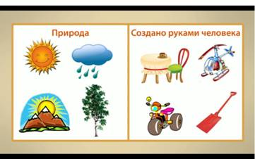
Рис. 1. Объекты природы

Слева расположены объекты живой природы, а справа - то, что было создано человеком. Мы можем сделать вывод, что природа – это все то, что не создано руками человека, и мы сами.

2. Связь между живой и неживой природой
Что же у них общего? Камни, реки, озера существуют в природе давно. Гвозди, машины, велосипеды сделаны руками человека, и все это неживые предметы.
Рассмотрите картинку с изображениями живых организмов:
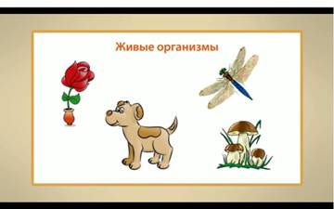
Рис. 2. Живые организмы

Живые организмы еще можно назвать живой природой.
Рассмотрите схему:
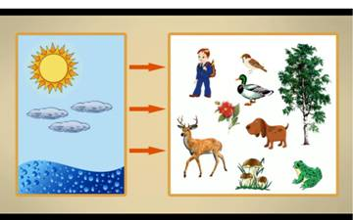
Рис. 3. Связь между живой и неживой природой

Стрелки на ней показывают, что живая и неживая природа тесно связаны между собой. Солнце служит источником тепла и света для живых существ. А еще живым существам необходим воздух и вода.

3. Отличия живой природы от неживой
Чем же живая природа отличается от неживой? Вот основные признаки живой природы:
1. Все живое двигается. Например, растения поворачиваются к свету, сворачивают и разворачивают листья, раскрывают цветы;
2. Любой живой организм способен к росту и развитию. Например, из семечка вырастает дерево, из младенца – взрослый человек;
3. Живые организмы нуждаются в питании. Например, растения просят воды, а животные – пищи;
4. Живые существа размножаются.
Если растения не поливать, а животных не кормить и не ухаживать за ними, они могут погибнуть. Все живые организмы дышат, пьют воду, питаются, размножаются.
Берегите природу. Помните, что жизнь на нашей планете невозможна без природы, и человек должен беречь и охранять ее.

Список рекомендованной литературы
- Плешаков А.А. Мир вокруг нас: учеб. и раб. тетр. для 2 кл. нач. шк. – М.: Просвещение, 2006.
- Бурский О.В., Вахрушев А.А., Раутиан А.С. Окружающий мир. – Баласс.
- Виноградова Н.Ф. Окружающий мир. – ВЕНТАНА-ГРАФ.

Рекомендованные ссылки на ресурсы интернет
- Учимся играя (Источник).
- Slideshare.net (Источник).
- Фестиваль педагогических идей (Источник).

Рекомендованное домашнее задание
- с. 14-15, учебник Плешаков А.А. Мир вокруг нас.
- с. 7-8 раб. тетрадь учебник Плешаков А.А. Мир вокруг нас.
- Оглянись вокруг и назови по 5 предметов живой и неживой природы.

